Щодо профілактики залежності населення від нікотину, алкоголю!

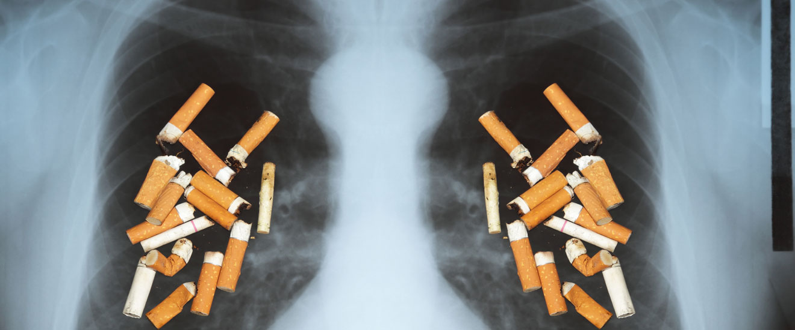
Проблема «шкідливих звичок» є найбільш поширеною в наш час, а боротьба з ними це завдання не тільки державного рівня, а й кожної окремої людини.
Паління – це розповсюджена звичка, яка призводить до небезпечних порушень здоров’я, особливо у дітей.
Найбільшу небезпеку тютюн становить для підлітків. Особи, які почали палити до 25 років, помирають від раку легень у 5 разів частіше ніж ті хто запалив після 25 років.
Смертельною є доза від 50 до 100 мг. нікотину, що є еквівалентною 20 випаленим сигаретам!
Причини паління.
Ключовим, через що молодь починає палити, дослідники вважають паління в родині й найближчому оточенні, коли паління сприймається як нормальне явище.
Біля 90 % курців вважають паління шкідливим для себе, і лише дві третини роблять спроби полишити звичку.
Наслідки паління можуть проявлятися від першіння в горлі та подразнення очей до хронічного бронхіту, ішемічної хвороби серця, раку.
Курці завдають шкоди не лише собі, а й оточуючим, які дихають повітрям забрудненим тютюновим димом. Концентрація окису вуглецю в приміщеннях через паління значно підвищується. Особливо це шкідливо для дітей. Вагітні жінки які палять наражають на небезпеку плід, збільшуючи ризик смерті дитини у перинатальному періоді (внутрішньоутробний період та 7 діб після народження). Діти від матерів, які палять, частіше народжуються з дефектами та більш сприйнятливі до хвороб.
Профілактика тютюнопаління:
- Проаналізувати, коли і чому виникає бажання палити.
- Під час паління – задатися питанням: чи приносить ця звичка мені задоволення зараз?
- Призначити день відмови від паління.
- Переконати себе, що паління шкідливе для здоров’я.
- Щодня зменшувати кількість випалених цигарок.
- Почати займатися фізичними вправами.
- У разі виникнення бажання запалити – випити склянку води, зайнятися цікавою справою тощо.
- За день до призначеного дня відмови від паління – випалити вдвічі більше цигарок ніж звичайно (відбудеться перенасичення організму
нікотином з відповідними неприємними відчуттями), кинути палити буде простіше.
Пам’ятайте!
Якщо людина випалює в день лише 1 – 2 цигарки то скорочує тривалість життя на 4 – 6 років.
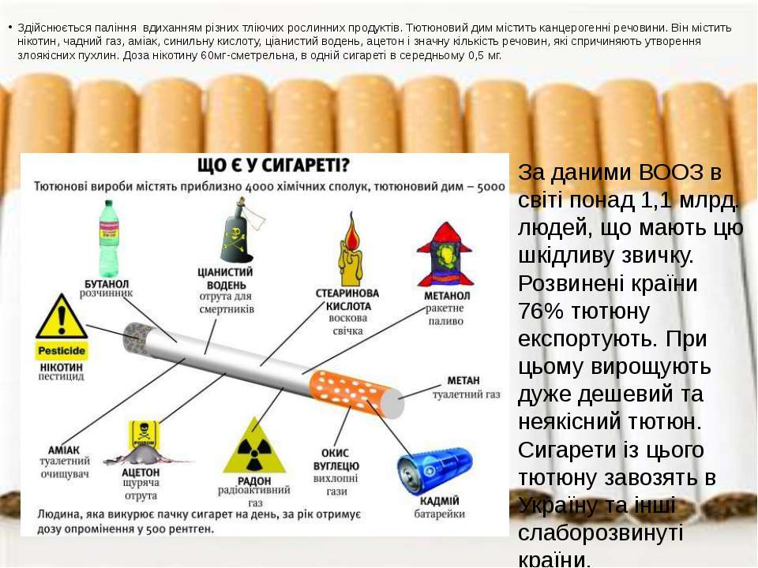
Алкоголізм – біда цілого суспільства
Алкоголь негативно впливає не тільки на того хто зловживає ним, але й на майбутнє покоління.
Дослідження вчених доводять, що у підлітків алкоголізм як захворювання виникає і розвивається у 4 рази швидше, ніж у дорослих. Деградація особистості також відбувається набагато швидше.
Ті хто зловживають алкоголем живуть приблизно на 15 років менше, ніж люди з помірним та несистематичним вживанням спиртних напоїв!
Науково доведено, що наслідки одноразового вживання алкоголю здоровою людиною зберігаються в організмі протягом 2-х тижнів.
Концентрація алкоголю у крові більше 5 % є смертельною для дорослої людини!
Якщо людина знаходиться під впливом алкоголю протягом значного часу, біохімічні процеси головного мозку змінюються. Організм прагне підтримати процеси функціонування нервової системи і як наслідок – формується звичка (стан), яка веде до щоразу більшої дози вжитого алкоголю, у людини формується алкогольна залежність.
Алкоголь впливає на ЦНС: гальмує роботу мозкових центрів, що відповідають за вищу діяльність людини (інтелект, совість, критичну оцінку ситуації, рівень культури).
На тлі хронічного захворювання на алкоголізм також виникають алкогольні кардіоміопатія, гастрит, панкреатит, гепатит, нефропатія, енцефалопатія, анемії, порушення імунної системи, ризик інсульту.
Профілактика алкоголізму:
- Не долучатися до вживання алкоголю.
- З юних років привчатися до спорту.
- Тренувати силу волі, відмовлятися від пропозицій щодо вживання спиртних напоїв.
- Знайти собі корисні та цікаві заняття.
- Навчитись отримувати задоволення від тверезого спілкування.
- Відпочивати під час вихідних та свят, не вживаючи алкоголю.
- Загартовуватись і піклуватися про стан свого здоров’я, ставити собі мету в житті.
Пам’ятайте!
Ви несете відповідальність за своє здоров’я та здоров’я нащадків.
